Matemática 1º medio / Unidad 1 / OA3 / Actividad 4

- Comparan el cuadrado grande de la izquierda con la figura compuesta de la derecha y luego realizan los ejercicios que se indican más abajo:
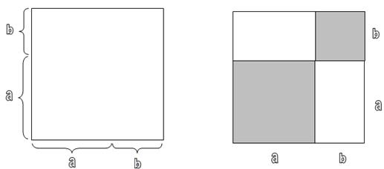

- Expresan el área del cuadrado de la izquierda con las variables a y b.
- Expresan el área de la figura compuesta de la derecha.
- Explican y comunican la igualdad entre ambas expresiones algebraicas.
- Verbalizan la regularidad completando la siguiente frase: “El cuadrado de la suma entre a y b…”.
- Aplican la propiedad conmutativa y comprueban simbólicamente la propiedad del producto notable de la siguiente manera: (a + b)² = (a + b) ∙ (a + b) = ...
- Aplican el primer producto notable transformando productos en sumas, y viceversa:
    - (r + s)²
    - (2x + 5)²
    - t² + 8st + 16s²
    - (3m + 4n)²
    - 25d² + 30de + 9e²
    - (3x² + 2y²)²

Observaciones a la o el docente
Puede indicar que relacionen el primer producto notable con el área de un cuadrado; por ejemplo:
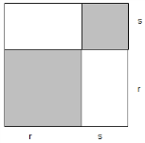= (r + s)(r + s) = (r + s)² = r² + 2rs + s²

